BKSZC Pogány Frigyes Technikum

Silver Edzőterem 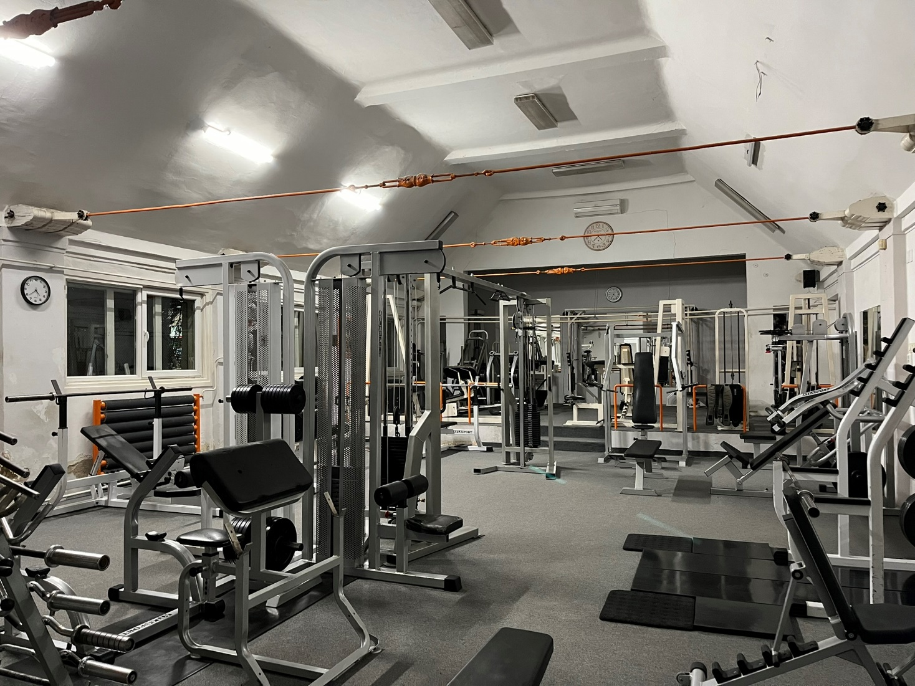

Készítette: Dóczi Milán, Helembai Ádám, Bruder Milán

Tartalom

**Bevezetés:**

Témaválasztás indoklása 2

Célkitűzés 2

Kiknek szánjuk a weboldalt 2

**Fejlesztői dokumentáció:**

Fejlesztői környezet 3

GitHub repository 3

Az adatbázis elkészítése 3

Bérletek tábla: 4

Bérletek tesztadatai: 4

Felhasználók tábla: 5

A Felhasználók tesztadatai: 5

API Útvonalak 6

Regisztráció a backend oldalról 7

Regisztráció a Frontend oldalról 8

Bejelentkezés a backend oldalról 9

Bejentkezés a frontend oldalról 10

Bérlet vásárlás backend oldalról 11

Bérlet vásárlás frontend részről 12

**Felhasználói dokumentáció:**

Üdvözöljük Látogatóinkat! 13

Szükséges eszközök a weboldal eléréséhez 14

Kompatibilis böngészők 14

Weboldal címe 14

Weboldal használatának bemutatása 15

Jegyek és Bérletek 16

Galéria 18

Bejelentkezés és regisztráció 18

Regisztráció 18

Bejelentkezés 20

Bevezetés

### Témaválasztás indoklása

Erre a témakörre azért került a választás, mert fontosnak tartjuk az egészséges életmód fenntartását és a testmozgást. A csapatunk több tagja is rendszeresen látogat sportlétesítményeket ahol erőnléti edzést végez heti rendszerességgel. Ennek okán szerettünk volna egy edzőterem weboldalát megalkotni.

### Célkitűzés

Célunk nem volt más mint, hogy megalkossunk egy olyan weboldalt aminek mintájára később valós sportlétesítmények is tudnak weboldalt fejleszteni maguknak. A projekt során különös figyelmet fordítottunk a letisztult megjelenésre, amely könnyíti a felhasználók és adminisztrátorok tevékenységét a weboldalon. A felhasználók bérleteket tudnak vásárolni és annak állapotát lekérdezni. Az adminisztrátor képes kezelni a felhasználók adatait igény szerint..

### Kiknek szánjuk a weboldalt

A weboldalunkat minden olyan sportszeretőnek ajánljuk, akik egy jól kezelhető edzőtermi weboldalt kívánnak használni.

Fejlesztői dokumentáció

### Fejlesztői környezet

A projektünk elkészítéséhez különböző fejlesztő eszközöket használtunk, amelynek segítségével megalkottuk a weboldalt. Kódszerkesztő gyanánt a Visual Studio Code-ot használtuk. A XAMPP segítségével Apache webkiszolgálót és MySQL adatbáziskezelőt indítottunk, amellyel létre tudtuk hozni az adatbázist és emellett hatékonyan tudtuk kezelni azt.A weboldal NextJS-el készült és a stílusért a Tailwind css felelt.

A Prisma egy objektum-relációs leképező (ORM) eszköz amelyet az adatbázishoz való kapcsolódásra használtunk.

### Futtatás

Git clone segítségével klónozzuk a megfelelő csomagot. A projekt mappájában kiadjuk az npm install parancsot a konzolra és az npm run build paranccsal lebuildeljük ezután az npm run start paranccsal futtatjuk.

Ezek után az adatbázist beimportáljuk a kapott sql fájlal a MySQL MyAdmin felületbe.

### GitHub repository

Az alkalmazások kódjai a következő repository-ban érhetők el:  
<https://github.com/MilWaxQ/edzoterem>

Ezt azért hoztuk létre, hogy a közös munka akadálymentes legyen és a verziókezelés is lehetséges legyen.

### Az adatbázis elkészítése

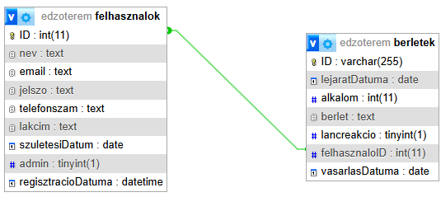

### Bérletek tábla:

* id(elsődleges kulcs): A bérlet azonosítója
* vasarlasDatuma: A bérlet vásárlásának dátuma
* lejaratDatuma: A bérlet lejáratának dátuma
* alkalom: Hány alkalom van hátra a bérletből(10 alkalmas esetében)
* lancreakio:(Boolean) kedvezményre jogsult- e
* felhasznaloID: A felhasználó azonosítója
* 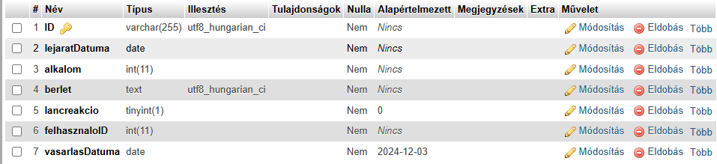berlet: Bérlet típusa(Havi bérlet, 10 alkalmas bérlet, kedvezményes havi bérlet, negyedévesbérlet, havi páros bérlet, VIP bérlet)

### Bérletek tesztadatai:

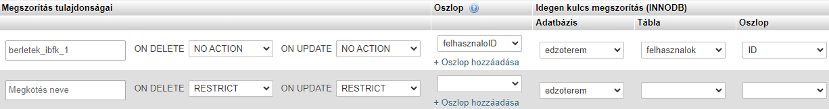A két táblaközötti kapcsolat referenciákat külső kulcs segítségével valósítottuk meg

### Felhasználók tábla:

* Id (elsődleges kulcs): A felhasználó azonosítója
* nev: A felhasználó neve
* email: A felhasználó email címe
* jelszo: A felhasználó jelszava (titkosítva)
* telefonszam: A felhasználó telefonszáma
* lakcim: A felhasználó lakcíme
* szuletesiDatum: A felhasználó születési dátuma
* regisztracioDatuma: Mikor regisztrált a felhasználó
* admin: (Boolean) admin-e a felhasználó

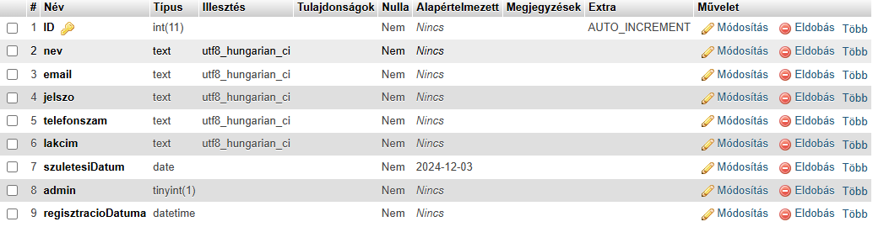

### A Felhasználók tesztadatai:

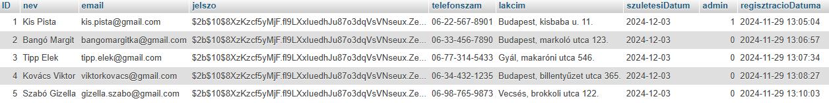

### API Útvonalak

|  |  |  |  |
| --- | --- | --- | --- |
| Útvonal | Kérés típusa | Paraméterek | Válasz |
| /berlet | GET | userID:number | Berlet |
| /berlet | POST | userID:number  title:String | Object |
| /berlet | PATCH | ID:string  alkalom:number | Object |
| /user | GET | email:string  password:string | User |
| /user | POST | name:string  email:string  password:string  birthDate:string  adress:string  phoneNumber:string | User |
| /users | GET | - | User [ ] |

### https://i.imgur.com/yYGLgbE.pngRegisztráció a backend oldalról

A backend JSON formátumban kapja meg a felhasználó adatait. Ezeket az adatokat átalakítja a programnak megfelelő formátumra, illetve a jelszót titkosítja. A try-catch szakaszban a program megpróbálja létrehozni a felhasználó fiókját. Abban az esetben ha a felhasználó fiókja ezekkel a paraméterekkel már létezik, a catch ág ezt elkapja majd visszaad egy hibaüzenetet, amely alapján a felhasználó azonosítani tudja a hibát. Ellenkező esetben, ha a regisztráció sikeres, akkor visszaadja az elkészült fiók adatait.

### https://i.imgur.com/gMKJjVu.pngRegisztráció a Frontend oldalról

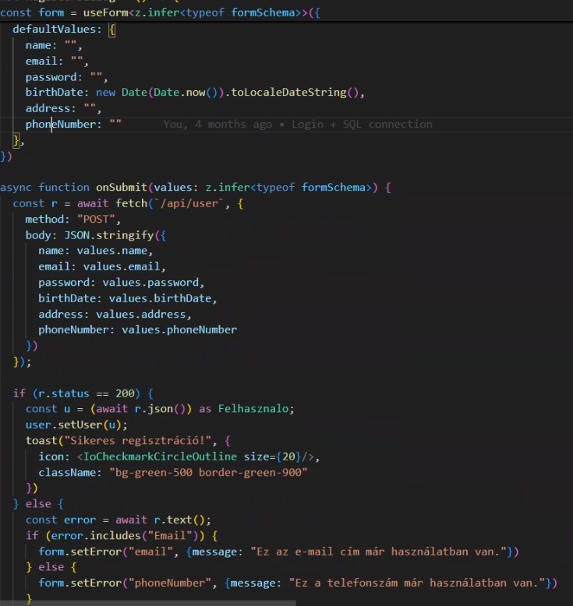formSchema nevű változóval létre hozunk egy sémát, amelynek segítségével később hitelesíti az ürlap adatait.

A frontend elküldi az ürlapba beírt adatokat a backend részére, a válasz alapján tájékoztatja a felhasználót a regisztrációs folyamat sikerességéről.

### https://i.imgur.com/5Jm5DrT.pngBejelentkezés a backend oldalról

A backend kinyeri az adatokat a frontendről érkezett kérésből. Ezt követően ellenőrzi, hogy létezik-e felhasználó ilyen paraméterekkel. Ha nem létezik a felhasználói fiók vagy nem egyezik a megadott jelszó, akkor hibaüzenetet küld vissza frontendnek a backend. Egyébként a felhasználói fiók adatai kerülnek elküldésre.

### https://i.imgur.com/uED9Kpk.pngBejentkezés a frontend oldalról

Létrehozunk egy sémát a bejelentkezés űrlaphoz, valamint egy űrlapkezelő objektumot. Az űrlap elküldésekor a frontend továbbítja a backend számára az adatokat. Ha a backend megfelelő választ ad a frontend részére, akkor ebből a válaszból kinyerjük a felhasználó adatait, elmentjük a böngészőben és tájékoztatjuk a felhasználót a sikeres bejelentkezésről, ami után a felhasználó hozzáfér a profijához.

### Bérlet vásárlás backend oldalról

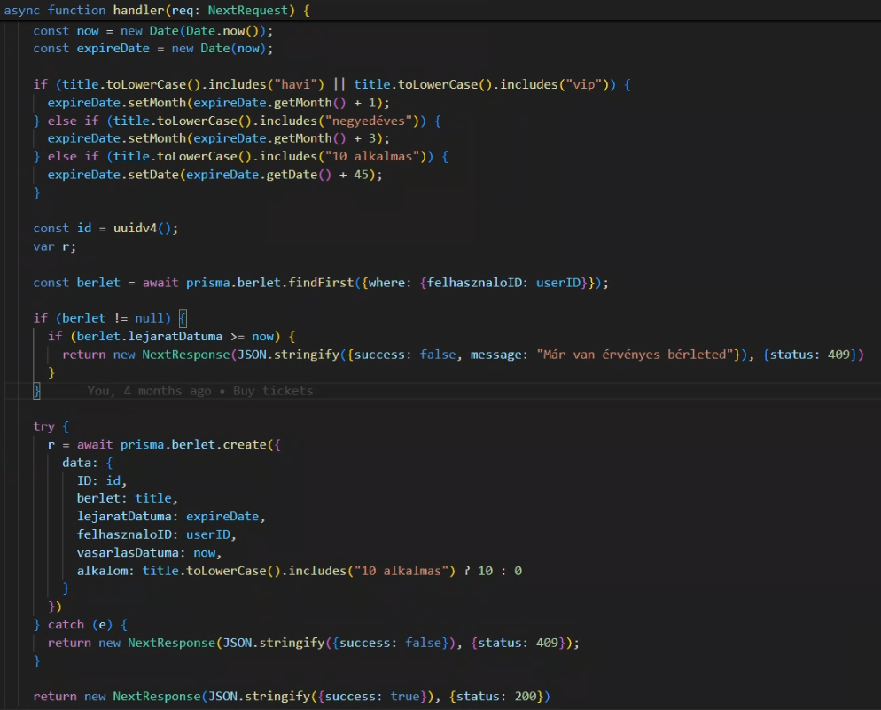A backend megkapja az adatokat JSON formátumban, majd a lejárati dátumot a bérlet

típusnak függvényében állítja be. Ezt követően generál egy egyedi azonosítót. Ha a felhasználónak már van érvényes bérlete, akkor a backend hibakódot ad a frontendnek, ami segít a felhasználó tájékoztatásában. Ellenkező esetben létrehozza a bérletet az adatbázisban.

### Bérlet vásárlás frontend részről

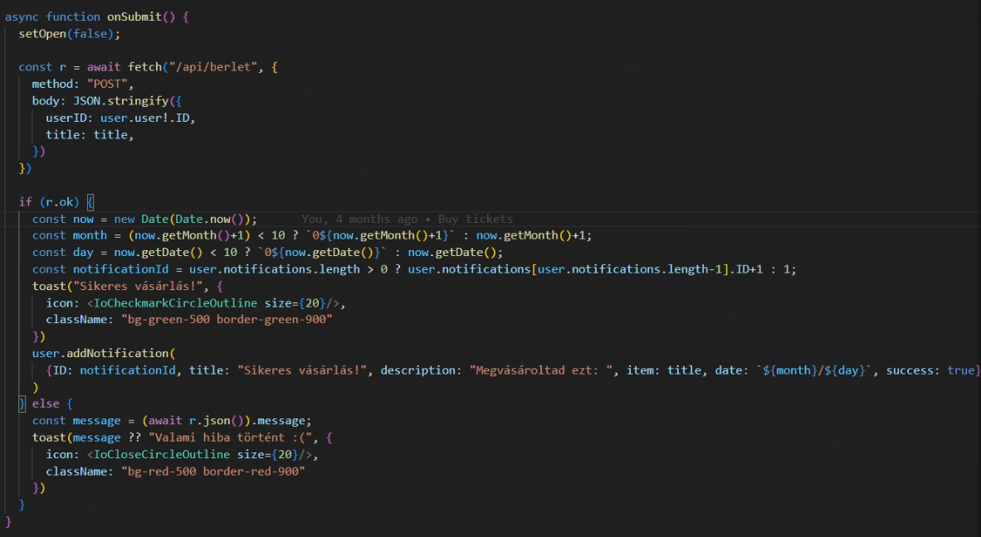

A frontend elküldi a backend részére a felhasználó azonsítóját (userID) és a megvásárolni kívánt típusát. Ha a backend érvényes adatot kapott a felhasználótól, abban az esetben a sikeres bérlet vásárlásáról értesíti a felhasználót. Ellenkező esetben a felhasználó egy hibaüzenetet kap.

### Admin felület

Az admin felület lehetőséget ad egy admin joggal rendelkező felhasználoknak a bérletek kezelésére(Alkamszámának növelése/csökkentése)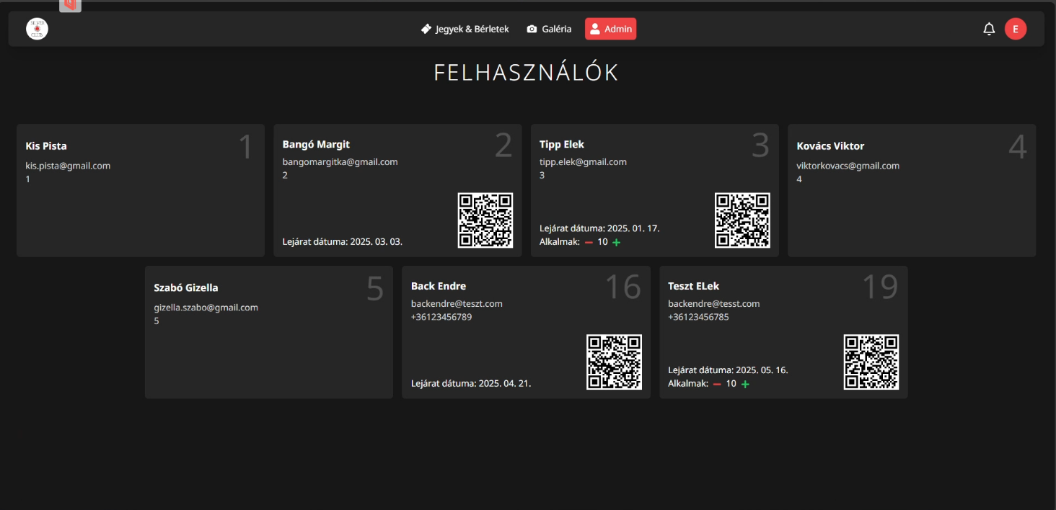

A tesztelés a mellékelt excel dokumentumban található

Felhasználói dokumentáció

### Üdvözöljük Látogatóinkat!

Az alábbi leírás az edzőtermi weboldal használatát és felhasználói feltételeit mutatja be. Itt könnyedén vásárolhatsz edzőtermi bérletet a sportlétesítménybe a regisztráció után. Ezt követően a saját profilon van lehetőség ennek adatait lekérdezni.

Ezenfelül a weboldalon lehetőséged nyílik híreket, közleményeket olvasni az edzőteremről.  
A galériában képeket tudsz megnézni, amelyek reméljük hogy meghozzák a kedvedet egy kis testmozgáshoz a helyszínen!

Köszönjük, hogy a mi szolgáltatásunkat veszed igénybe. Találkozzunk a teremben!

Üdvözlettel,  
A Silver csapata

### Szükséges eszközök a weboldal eléréséhez

A weboldal használatához egy olyan eszközre van szükség mely interneteléréssel rendelkezik:

* Asztali számítógép
* Okostelefon
* Tablet

Ezekkel a weboldal elérhető és annak minden funkciója használható

### Kompatibilis böngészők

Ezekkel a böngészőkkel a weboldal összes funkciója elérhető:

* Brave
* Google Chrome
* Vivaldi
* Safari(IOS és MacOS)

### Weboldal címe

Az edzőterem weboldalhoz az alábbi úton férhetsz hozzá:

1. Nyisd meg egy böngészőt
2. A URL mezőbe írja be az edzőterem webcímét:

### Weboldal használatának bemutatása

A főoldal több funkció is elérhető

* Jegyek és bérletek vásárlása
* Galéria
* Bejelentkezés és regisztráció

Ezen felül a híreket, közleményeket olvashat főoldalon

### Jegyek és Bérletek

Ebben a menü pontban meg tudod vásárolni a kívánt bérletet(Egy felhasználónak egyidejűleg egy bérlete lehet). Ehhez szükséges, hogy bejelentkezz, mert csak abban az esetben enged bérletet vásárolni a rendszer, ha bevagy jelentkezve

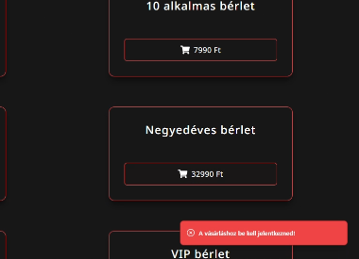

Ammenyiben bejelentkeztünk a kívánt bérletre kattintva felugrik egy ablak, amely megerősítést kér a bérlet vásárlásra.

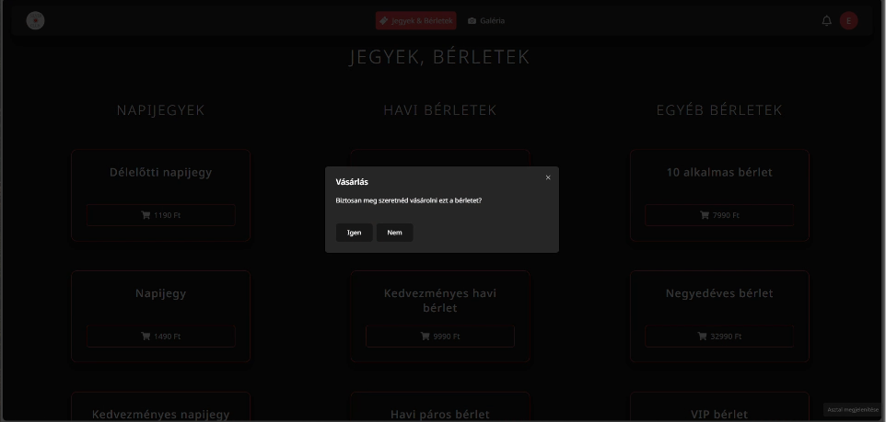

Sikeres bérlet vásárlás esetén egy felugró ablakban értesít a rendszer a sikeres bérletvásárlásról.

Ezt követően a profilunkban már láthatjuk is a bérletet

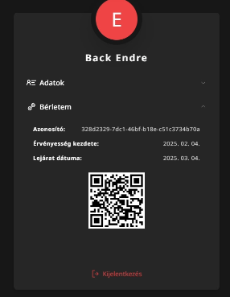

### Galéria

Itt a teremről tudsz képeket megtekinteni ami reméljük meghozza a kedved egy kis testmozgáshoz.

### Bejelentkezés és regisztráció

### Regisztráció

A regisztráció gombra kattintva tudsz felhasználót regisztrálni itt az alábbi adatokat kell megadnod:

* + - Név
    - E-mail cím
    - Jelszó
    - Lakcím
    - Születési dátum
    - Telefonszám

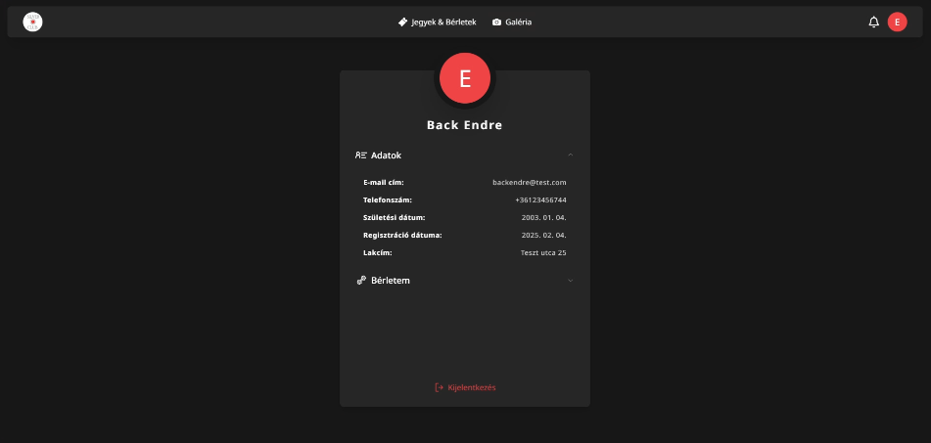Regisztrációt követően a felső sávban a regisztráció és bejelentkezés gomb helyére kerül a profilunk indikátora illetve mellette megjelenik egy kis csengő ahol az értesítéseket kapod amit a rendszer küld vásárlások esetén.

a profilindikátorra kattintva megjelenik a profil oldal ahol az adatink illetve a megvásárolt bérleteink állapotát tudjuk ellenőrizni. A kijelentkezés gombra kattintva kijelentkezhetünk a profilunkból.

### Bejelentkezés

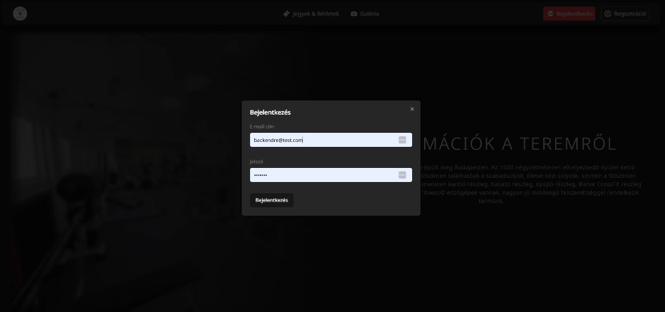  
Amennyiben visszatérő felhasználó vagy, abban az esetben a teljes funkcionalitás érdekében érdemes lehet bejelentkezni. Ezt a bejelentkezés gombra kattintva tudod megtenni. A felugró ablakban a meglévő regisztrációs adataid felhasználásával tudsz belépni. Amennyiben a bejelentkezésed sikeresnek bizonyult, akkor egy felugró ablak értesít ennek tényéről